Тема: Сучасна західна філософія.
- Загальна характеристика філософії другої половини 19 – 20 століття.
- Філософія життя Ніцше.
- Філософія психоаналітика Фрейда.
- Психоаналітична філософія Юнга.
- Психоаналітична філософія Фромма.

1 Під некласичної філософією прийнято розуміти сукупність розрізнених філософських течій , що виникли в Західній Європі в XIX в . поза межами німецької класичної філософії . Остання, однак , має саме пряме відношення до виникнення цих течій , бо вона самим фактом своєї присутності та впливу на уми сучасників , стимулювала критичне ставлення до себе і прагнення її подолання .

Починаючи з епохи Відродження та Нового часу і аж до середини XIX в . в Західній Європі складалася і міцнішала традиція раціональної філософії , що знайшла своє остаточне оформлення у філософських системах представників німецької класичної філософії , насамперед І. Канта і Г. Гегеля .

Реальна історія XVIII і XIX в . , Однак, не затребувала цю філософію : вознесений на вершину людських цінностей розум виявився безсилим як пояснити , так і запобігти дисгармонію і хаос , які стали змістом суспільного життя. Разом з крахом Наполеоновской Франції на початку XIX ст. були осоромлені високі ідеали епохи Просвітництва ( розуму) ; в 30 - 40 - ті р. р. в Німеччині і Франції різко загострилася класова боротьба , що позначила непримиренні позиції в суспільстві . Цей розкол поглибився до кінця XIX ст. і вилився в спробу докорінної перебудови самих основ економічного і суспільного життя ( Паризька Комуна в 1871 р.). Франко- Прусська війна 1870 - 1871р. м. винесла свій вирок духовних цінностей епохи розуму . Прогресистські ілюзії щодо майбутнього золотого століття були розвіяні.

Іншим фактором , відтіснивши німецьку класичну філософію , стала революція в природознавстві і промислова революція. Тріумф хімії , створення теорії збереження енергії , відкриття Фарадеєм електромагнітної індукції , Ампером - теорії магнетизму ; до кінця XIX ст. відкриття радіоактивності , рентгенівських променів та ін не могли залишитися непоміченими суспільною свідомістю . Все це відбувалося на тлі інтенсивного застосування знань для модернізації виробництва і технічних новацій. Світ змінювався на очах : перша залізниця , перший автомобіль , перші досліди повітроплавання , електричний телеграф і електрична лампочка , потім - телефон , радіозв'язок і багато іншого. Техніка агресивно вторгалася в духовне життя , завойовуючи в ній провідні позиції. Європеєць виявився залученим в цей процес ; наука і техніка ставали більш цінною філософією , бо їх використання обіцяло нові блага.

Інша її загальна риса плюралізм (множинність ) концепцій , ідей , підходів , течій , своєрідна різноголосся серед філософів. Сенс того , що відбувається можна усвідомити тільки в тому випадку , якщо чути всіх разом, а не окремо кожного з них.

Некласична філософія знаменувала собою більшу увагу до людини , спробу побачити його у всій складності його багатогранної натури. У цьому полягає її гуманістичний зміст .
Позитивізм ( аналітична філософія) як найважливіший напрям західної філософії XIX і XX ст. : Його сутність , основні проблеми та основні етапи розвитку

За допомогою терміна " позитивізм " в історії філософії позначають широке протягом європейської наукової і філософської думки XIX - XX ст. , Прихильники якого прагнули дати філософське , логіко - методологічне обгрунтування фундаментального значення конкретного , заснованого на досвіді , доступного перевірці , практично ефективного ( в цьому сенсі "позитивного" ) знання. Одночасно вони піддали критиці знання , що не задовольняє таким " науковим " критеріям , але традиційно грали велику роль в науці , філософії , культурі. Під все більш інтенсивний критичний обстріл позитивістів потрапляли абстрактно- метафізичні конструкції традиційної філософії .

Початкова форма позитивістської філософії отримала назву " першого позитивізму " . Він був викликаний до життя істотними змінами, що відбулися в практичній життєдіяльності та духовному досвіді людства. У XIX столітті було дано новий поштовх розвитку природознавства і математичних наук . Були зроблені наукові відкриття , раздвинувший горизонти фізики: це і нові її розділи - вчення про електрику , магнетизм ; і суттєво оновити теорія теплоти , оптика. " Фізикалізму " і математізм " розширювали свій вплив , зокрема , на успіхи в точних науках все більше орієнтувалися і науки про живу природу , і суспільні дисципліни . У соціальному знанні , яке в перші десятиліття XIX в . Ще розвивалося під крилом філософії , теж назрівали серйозні зміни: з'явилися мислителі , вчені , які прагнули зробити позитивними, тобто конкретними , максимально точними , наукові дисципліни , осмислюють життя людини в суспільстві , різні сфери соціального буття . Авторитет позитивної науки в суспільстві протягом майже всього XIX в . був досить високий. на науку і її прогрес покладалися найсміливіші надії. У європейських країнах виникали нові наукові товариства та об'єднання , що надавали чималий вплив на розвиток знання і культури .

Основоположником позитивізму є французький вчений і філософ О. Конт (1798-1857) , який і ввів цей термін. О.Конт народився в м. Монпельє. У 1816 році він закінчив Вищу політехнічну школу в Парижі. З 1817 по 1822 рр. . Конт є секретарем Сен- Симона - відомого французького соціаліста , від якого він успадкував ідеї індивідуалізму і того , що пізніше стали називати сцієнтизмом . Те й інше пов'язано з культом машинного виробництва , природознавства і, особливо , так званих точних наук як універсального засобу вирішення всіх соціальних проблем. Після розриву з Сен- Симоном Конт пережив нервове захворювання . З 1833-го він займається репетиторством в Політехнічній школі , яку сам же закінчив. Майже чверть століття , з 1830 по 1854 рік, Конт пише свою головну працю «Курс позитивної філософії » в шести томах. Друга відома робота Конта « Система позитивної політики » була написана значно швидше , з 1851 по 1854 рік. Підзаголовок цієї роботи « Трактат по соціології» . У ній Конт обгрунтовує план діяльності заснованого ним в 1848 році позитивістського суспільства. Крім того , до відомих робіт Конта відноситься « Позитивістський катехізис , або Сумарна експозиція універсальної релігії » ( 1852).

Особливість позитивізму в тому , що він всю філософію ототожнює з метафізикою і відкидає її всю як помилкову форму свідомості. Історія філософії, яку так цінували в німецькій класиці , особливо Гегель і основоположники марксизму , для позитивізму є історія суцільних помилок і помилок , що не представляє ніякої цінності. У цьому позитивізм схожий , мабуть, тільки з англійським емпіризмом , що йде від Ф. Бекона .

На місце « метафізики » позитивісти ставлять « науку». Наука тут зрозуміла у відповідності з тією традицією , яка знову ж йде від англійського емпіризму - як наука чисто емпірична . Позитивізм заперечує по суті будь-яку теорію як « метафізику ».

Серед власних новацій Конта треба відзначити « соціологію ». Сам термін був введений саме їм. « Соціологію » , як і всяку іншу науку , Конт розумів як емпіричну науку , яка повинна будуватися на емпіричних спостереженнях і статистичній обробці їх результатів. Позитивізм проявився у Конта саме в тому , що « соціологію » він розумів як «соціальну фізику ». Відводячи важливу роль соціальної теорії , Конт віддавав пальму першості самої соціально- історичній практиці . В науках він висував на перший план протипоставлене " метафізиці " і " спекуляції " позитивне , тобто проверяемое досвідом і практикою , раціонально застосовуване знання . Таке знання , по Конту , має володіти " духовною силою " , революційно- перетворює впливом на суспільство та індивідів . Однак і в соціології, згідно Конту , не слід перебільшувати значення висунутих тими чи іншими вченими понять і концепцій. Соціологія вивчає суспільні системи на двох рівнях: на одному досліджуються умови їх існування , закони функціонування ( соціальна статика ) , на іншому - тенденції , головні напрямки , послідовність ступенів суспільного розвитку ( соціальна динаміка ) .

Іншим найбільшим представником англійського позитивізму з'явився Герберт Спенсер (1820-1903) , в інтерпретації якого позитивізм отримав , можна сказати , всесвітнє поширення і вплив. Позитивізм Спенсера набув поширення разом з поширенням дарвінізму , тобто еволюційної теорії, і біології взагалі , які в другій половині XIX століття переживали свій бурхливий розквіт .

Поняття еволюції , запозичене Спенсером з теорії еволюції видів , - центральне поняття його вчення. Еволюція поширюється їм на розуміння всього існуючого , в тому числі і на суспільство: звідси випливає еволюційна соціологія Спенсера . Еволюція у Спенсера зводиться до двох полярних процесам - інтеграції тілесних частинок і їх диференціації . Механіцизм в тлумаченні еволюції призводить Спенсера до того , що закони еволюції в неживій природі , в живій природі і в людському суспільстві принципово не розрізняються. Адже принципове розходження у відчуттях нам не дано , на рівні відчуттів людина і собака розрізняються тільки зовні , за зовнішнім виглядом. А Спенсер тримався саме принципу емпіризму , хоча і намагався з'єднати його з апріорізмом , який він тлумачить , як закріплений біологічний досвід попередніх поколінь , тобто у Спенсера йдеться про те ж саме емпіричному досвіді , тільки скороченому .

А. Шопенгауер був тим мислителем , який зробив перший , але цілком певний крок у бік некласичної філософії . У більш вузькому сенсі він є родоначальником так званої « філософії життя ». В особі Шопенгауера « філософія життя » заявила про себе вже в першій половині XIX століття. Артур Шопенгауер (1788-1860) народився в теперішньому р. Гданську в сім'ї комерсанта . Від матері - письменниці він успадкував літературні здібності. Їй же він має бути вдячний за знайомство з Гете , Ф. Шлегелем та іншими знаменитостями того часу. Шопенгауер отримав освіту в Геттінгенському , а потім у Берлінському університетах , де вивчав медицину і філософію . У 1813 році їм була захищена докторська дисертація про закон достатньої підстави . Потім протягом чотирьох років він писав свою головну працю « Світ як воля і уявлення» .

З усіх представників німецької класики тільки Кант заслужив похвалу Шопенгауера . Його, як і Платона , Шопенгауер називав своїм учителем. Головне досягнення Канта , на думку Шопенгауера , - це поділ дійсності на світ ноуменов і світ феноменів . Нагадаємо , що , за Кантом , людина має справу лише з світом своїх уявлень , в якому царюють причинно -наслідкові зв'язки . Але за системою людських уявлень , названих феноменами , ховається так звана «річ у собі» або ноумени , про які , згідно Канту , людина ніколи нічого не дізнається. Однак , на відміну від Канта , Шопенгауер вважав можливим осягнути приховане ноуменальний буття . Їм , на думку Шопенгауера , є Світова воля - сліпе і безосновного початок світобудови. Світова воля , згідно Шопенгауером є справжньою причиною світу в цілому. У своєму одвічному прагненні до об'єктивації вона переходить в феноменальний план , породжуючи відомі нам роди і види буття.

Кінцевою метою людини , на думку Шопенгауера , повинна стати нірвана . Так , використовуючи індійську філософську та епічну традицію , Шопенгауер називає стан повного спокою і байдужості . Додамо , що оточує нас феноменальне буття Шопенгауер , спираючись на ту ж індійську культуру , іменує майей , тобто світом видимості. Але шлях від Майї до нірвани непростий. Нірвана , згідно Шопенгауером , досягається як би шляхом зворотної еволюції або ж сходження від особистого до родового початку буття , а потім до його загальносвітового витоку. Рух від особистого до родового стану світу , з точки зору Шопенгауера , має здійснити мистецтво. Однак зазначену місію може виконати тільки те мистецтво , яке здатне пригнічувати індивідуальне самовираження автора на користь надіндивідуальних натхнення. Саме таким Шопенгауер вважав творчість свого друга - композитора Ріхарда Вагнера. Гідність музичної творчості Вагнера Шопенгауер бачив у епічних темах і сюжетах його творів, у яких адекватно виражалося родове початок німецького народу. Однак найближчим до нірвани стан волі , згідно Шопенгауером , досягає християнська релігія , практикуючи аскетизм , співчуття і відлюдництво , в якому самозречення знаходить вищу форму , доступну цього світу.

Філософія життя Ніцше.
2 Ф. Ніцше (1844-1900) - це найбільш яскравий представник філософського напрямку під назвою « філософія життя ». Він народився в Лютценом в Німеччині в родині нащадків польських дворян , які свого часу носили прізвище Ніцкому . Будучи сином простого пастора , він , тим не менш , отримав класичну філологічну освіту в університетах Бонна і Лейпцига. Вже в роки навчання Ніцше виявляв такі таланти , що йому стали пророкувати кар'єру професора. Так воно і сталося , і вже в 1868 році Ніцше стає професором класичної філології в Базельському університеті. Здавалося , все йшло за накатаним шляхом , проте в 1876 році Ніцше починає страждати страшними головними болями і переїжджає жити до Італії , а потім подорожує по Швейцарії та Франції. Саме тут відбувається корінний перелом у його світогляді й творчості. Покінчивши з викладацькою кар'єрою , Ніцше пише свої головні твори , включаючи « Так говорив Заратустра » , які приносять йому світову популярність. До головним творів Ніцше прийнято відносити « Так говорив Заратустра » , « Людське , занадто людське» , «По той бік добра і зла» , « Генеалогія моралі» , «Сутінки богів» , «Антихрист ». Третій період у житті Ніцше настає в 1889 році, коли безумство перериває його творчу діяльність . Помер Ніцше в 1900 році, не усвідомлюючи того успіху , який до цього часу вже мали його твори .
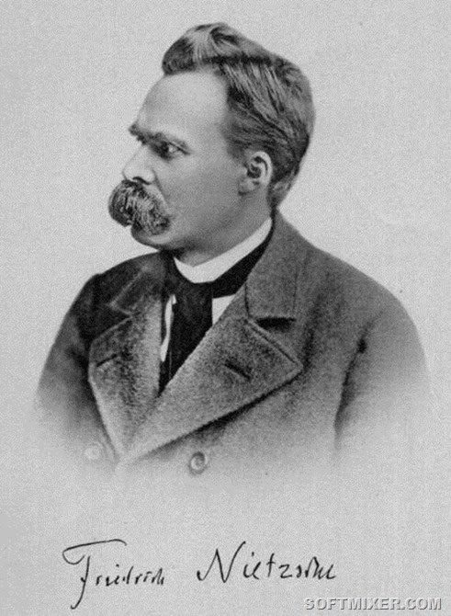
Творчість Ніцше виявилося таким же складним , як і його біографія . Не менш парадоксально склалася доля його творчої спадщини в XX столітті. Довгі роки в нашій країні існувала офіційна оцінка творчості Ніцше як ідеолога націонал -соціалізму. І для такого підходу були свої підстави, зокрема , визнана « біблією » нацистів , багато в чому сфабриковану твір « Воля до влади». Таким чином створювалася теоретична база для політичної практики III Рейху. У наші дні вже достатньо прояснена історія взаємовідносин Фрідріха Ніцше з німецьким націоналізмом . У тому числі детально з'ясована негативна роль , зіграна у цій історії сестрою Ніцше Елізабет , яка власноруч фальсифікувала його рукописи в руслі націонал- соціалістичної доктрини і передала тростину брата в подарунок Гітлеру під час відвідин ним Архіву Ніцше в 1934 році. Ніцше особисто не був і не міг бути причетний до нацизму.

Інтерес до старовини , а в даному випадку до життя і вченню засновника зороастризму , у Ніцше невипадковий. Він безпосередньо випливає з його критики європейської культури , якій він намагається протиставити природне життя , який , на думку Ніцше , люди жили в далекі часи. Прообраз природного існування , згідно з Ніцше , - це життя Сходу і , перш за все , древніх аріїв , до яких , як було прийнято в науці , його часу , він зараховує іранського пророка Заратустру . У Європі природне буття він бачить у житті греків досократической епохи , вивченням якою він займався , ще будучи професором.

У 1872 році вийшла перша значна робота Ніцше «Народження трагедії з духу музики» , в якій йшлося про двох засадах і силах людського духу. Першу у Ніцше уособлює бог стародавніх греків Діоніс , свята на честь якого завжди відрізнялися безмежним захопленим буйством натовпу. У дионисических оргіях , на думку Ніцше , стверджувала себе та сама Світова воля , про яку вперше заговорив Шопенгауер . І стверджувала вона себе не тільки через загальне сп'яніння , природне на святі бога виноробства , але і за допомогою дисгармонійною вакхічній музики , ввергає людини в екстатичний стан .

Протилежне початок гармонії , згідно з Ніцше , було представлено в пластичних мистецтвах Греції , символом яких став бог Аполлон. Там буйство стримувалося гармонією , безмежності протистояла ясність форм , народному стихійному єдності - людська індивідуальність . Схиляючись на користь Аполлона , грецька культура , згідно з Ніцше , засуджувала будь-яку надмірність . Неприборкані титани у грецькій міфології були переможені олімпійськими богами , які покарали Прометея за надмірну любов до людей , а царя Едіпа - за надмірні пізнання і дії в ім'я свого порятунку .

Напружений поєднання цих двох начал породило , згідно з Ніцше , грецьку трагедію , в якій поєдналися холод і полум'я , страх і радість , думки і афекти , народний хор і герой . Антична трагедія , з його точки зору , явила нам ідеал мистецтва , але її вік був недовгий. Після Сократа прагнення до раціональності і гармонії стає переважним у європейській культурі. А в результаті в « романської цивілізації » перемагає « теоретичний людина» . Його наука , в чому переконаний Ніцше , розчленовує життєву стихію на частини , а мистецтво породжує таке явище , як опера , в якій музика - служниця , а текст - пан , і потрясіння творчим генієм замінюється на насолоду від техніки співу . Вихід з ситуації, що склалася в цій ранній роботі Ніцше бачить у відродженні німецького народного духу , до чого свого часу закликали романтики. У цьому дусі , безумовно, присутній дионисическое початок.

Отже , поворотний пункт у Ніцше вже намічено . Їм стає класична Греція , де почалося переважання аполлонического початку в європейській культурі . І щоб повернутися до рівноваги почав , про який він з захопленням говорить у фіналі роботи « Народження трагедії з духу музики» , потрібно відкрити дорогу діонісійству , представленому , як вважав Ніцше , насамперед , у творчості композитора Р. Вагнера. Причому в наведеній роботі Ніцше лише побіжно згадує про Сході , де дионисическое початок також мало місце. Але принципово іншим постає Схід в іншому творі Ніцше під назвою « Так говорив Заратустра » (1883 - 1885) , де він виявляється батьківщиною Надлюдини . Тут європейської цивілізації протиставлене не її ж власне минуле у вигляді класичної Греції , а інша східна культура , яка, тим не менш , має з Заходом спільне коріння. Саме Схід , що уособлюється пророком Заратустрой , виявляється в « Так говорив Заратустра » носієм дионисического початку. Причому , на відміну від Гегеля , який був противником « індоманіі » , що охопила Європу в XIX столітті , Ніцше впевнений , що Схід зберіг вірність кращому початку у культурі , в той час як Захід розвивав в собі її найгірші і тупикові риси .

Але « Так говорив Заратустра » пропонує нам не тільки новий погляд на співвідношення культур. У цьому творі міститься інша оцінка індивідуалізму , який у першій роботі Ніцше був віднесений до аполлонічного початку в культурі з його прагненням до розмежування всього і вся в природному та людському світі . Критика принципу індивідуації тут змінюється гімнами на честь гордого одинаки з його свавіллям і себелюбністю . Залишаючись прихильником природності і стихійності у первісного життя , Ніцше парадоксальним чином поєднує їх з творчою геніальністю , індивідуалізмом і суб'єктивізмом . І цей парадокс супроводжуватиме послідовників Ніцше протягом усього XX століття.

Отже , у вченні Ніцше маємо швидше легенда про Сході , за допомогою якої він сподівається вилікувати хвороби Заходу. Причому , на відміну від представників німецької класики , він не вважає культуру вищої та адекватною формою буття людини. Слід зазначити , що ті протиріччя в розвитку європейського світу , на які вказував ще Жан -Жак Руссо і які визначили песимістичне світогляд Артура Шопенгауера , до кінця XIX століття позначилися найгостріше. Але якщо мислителями класичного напряму меркантилізм обивателів і розсудливість вчених , декаданс в мистецтві і крайній формалізм суспільного життя були сприйняті як свідчення відчуженого стану сучасної культури , то Фрідріх Ніцше оцінив цю ситуацію інакше. Його діагноз однозначний - культура , якою пишаються європейці , як і будь-яка культура , є хворобою людського роду. Протиставлення культури і натури становить головний нерв ніцшеанства .

У характеристиці культури Ніцше багато в чому слід настанов свого вчителя Шопенгауера . Згідно Шопенгауером , у культури одне призначення - вона повинна навчити людину удаванню або, іншими словами , лицемірству . Саме вміння приховувати своє справжнє обличчя , свою натуру , на думку Шопенгауера , становить сенс культури . Аналогічним чином міркує і Ніцше , у якого суть культури - це не стільки мистецтво , скільки штучність , в основі якої прагнення придушити , обмежити , надіти шори на безпосереднє рух життя . Ставлячи людини в штучні рамки , вважає Ніцше , культура нівелює індивідуальність , пригнічує волю , позбавляє людину творчого самовираження.

Вже цілком очевидно , що Ніцше тяжіє до крайнощів у зображенні світу . А в результаті « сущого » в його творчості протистоїть «життя» як така форма буття людини , при якій природність протистоїть штучності , свобода - обмеженості , непересічність - посередності , творчість - рутині , героїзм - буденності. А оскільки в теперішньому прикладів такої «життя» Ніцше не знаходить , то , будучи літератором , він звертається до художнього образу . У « Так говорив Заратустра » це образ Сходу , де «життя» вже колись втілилася в дійсність.

І проте , головне питання у нас поки залишається відкритим , а саме - що ж знаходиться по ту сторону Добра і Зла у вченні Ніцше ? Тут слід відразу ж обмовитися , що Воля до Влади , про яку в якості початку світобудови йдеться у Ніцше , такий же вітальної природи , як і Воля до життя у його вчителя Шопенгауера . Спонтанне становлення , на яке постійно вказує Ніцше , виникає з якоїсь вихідної сили , яку він іноді називає « Воно» , « Само » , але найчастіше - Воля до влади. Однак воля до політичного панування в даному випадку є тільки одним з безлічі проявів прагнення до життєвого самоствердження й могутності .

Філософія психоаналітика Фрейда.
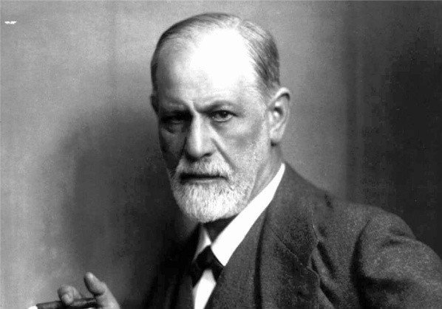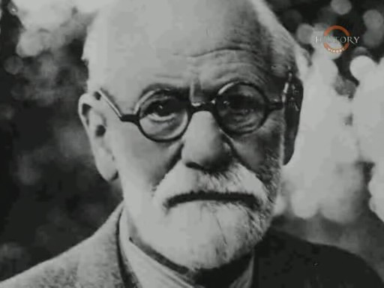

Зигмунд Фрейд - австрійський невропатолог , психіатр і психолог , основоположник психоаналізу.

Багато західних , та й російські дослідники стверджують , що психоаналітичне вчення Фрейда грунтується на фактах клінічного спостереження за істеричними хворими та розгляді засновником психоаналізу власних сновидінь. Витоки психоаналізу лежать , на їх переконання , у психіатричних , фізіологічних концепціях кінця XIX століття. Що стосується філософських ідей , то вони не справили жодного впливу на Фрейда , бо він не тільки з упередженням ставився до абстрактних роздумів філософів , а й практично ніколи не звертався до філософських трактатів .
Важливо відзначити , що далеко не всі теоретики розділяють колись створений та тепер підтримуваний міф про виключно природознавчі передумови психоаналізу. Зрозуміло , висування Фройдом психоаналітичних ідей супроводжувалося переосмисленням розповсюджених у кінці XIX століття методів лікування істеричних хворих. Однак , було б невірним співвідносити витоки виникнення психоаналітичного вчення Фрейда з його лікарською практикою , з тими ідеями та теоріями , які були їм почерпнуті з неврології , фізіології та інших природничих дисциплін .

У цьому відношенні можна погодитися з висловом С. Цвейга : " Фрейд виходить з медицини не більшою мірою , ніж Паскаль з математики і Ніцше з древнеклассіческой філології. Безсумнівно , це джерело повідомляє його роботам відому забарвлення , але не визначає і не обмежує їх цінності" .
У філософії XVII - ХVIII століть на передній план осмислення висунулися питання , пов'язані з розумінням природи психіки , визначенням ролі і місця свідомості в людському житті. Одним з основних було питання про те , чи слід розглядати людську психіку як наділену виключно свідомістю , чи можна припустити наявність у ній чогось такого , що не володіє властивостями свідомості, або ж частина процесів, що відбуваються автоматично , несвідомо і спонтанно , слід винести за межі психічного життя людини.

Таким чином , ще до Фрейда багато філософів зверталися до проблеми несвідомого і їхні ідеї , безсумнівно , вплинули на становлення психоаналітичного вчення Фрейда і, хоча Фрейда частіше розглядають як психіатр , його філософської спадщини не можна недооцінювати. Е. Фромм у своїй роботі "Психоаналіз і релігія" писав: "... Фрейд , останній великий представник раціоналізму Просвітництва і першим , хто показав його обмеженість . Він насмілився перервати пісні тріумфу , які виспівував чистий інтелект , Фрейд показав , що розум найцінніше і Людяність з якостей людини сам схильний спотворює, пристрастей " .

Специфіка психоаналітичної філософії полягає в тому , що до уваги береться лише психологічне значення зовнішнього світу. Всі інші складові не є предметом осмислення , не входять до остов психоаналітичного вчення . Інша його особливість полягає в тому , що основним об'єктом дослідження у Фрейда стає специфічна форма реальності. Вивчається не просто внутрішній світ людини , а та сфера психічного , в рамках якої відбуваються істотні і значущі для людської життєдіяльності процеси і зміни , які надають вплив на організацію всього людського буття. Звертаючись до осмислення психічної реальності , Фрейд намагається переосмислити картезіанські подання про тотожність людської психіки зі свідомістю.

Фрейд вважав , що кожна людина є противником культури . Розвиваючи це положення , деякі його послідовники спробували звести агресивність індивіда по відношенню до природи та культури загалом до ірраціональних нахилам людини , що виникають в глибинах людської психіки і стерпним на зовнішній світ.

Виступаючи проти метафізичного розуміння буття людини у світі , психоаналітична філософія Фрейда протистоїть двом крайнім філософським позиціях: граничному раціоналізму , що виводить емпіричної існування індивіда з абсолютної ідеї чи світового духу , з одного боку , і містичного раціоналізму , растворяющему людська істота в сліпій волі або несвідомому початку , вартому поза , крім і за людським буттям як таким , з іншого.

Фрейд не сприймає ні об'єктивно - ідеалістичного розуміння, ні суб'єктивно - ідеалістичного тлумачення світу в їх вкрай виражених формах. Перше відмітається їм унаслідок того , що він визнає матеріальність світу , існуючого об'єктивно , незалежно від будь-якого духу , що парить над реальністю і творить з Я. Фрейд виходить з реальності зовнішнього світу , вважаючи , що будучи незалежним від пізнає його суб'єкта , цей світ може розкритися перед людиною в процесі наукового пізнання. Він не вступає у відкриту полеміку з тими філософами , які інтерпретують світ з об'єктивно чи суб'єктивно - ідеалістичних позицій .

Специфіка психоаналітичної філософії полягає в тому , що до уваги береться лише психологічне значення зовнішнього світу. Всі інші складові не є предметом осмислення , не входять до остов психоаналітичного вчення . Інша його особливість полягає в тому , що основним об'єктом дослідження у Фрейда стає специфічна форма реальності. Вивчається не просто внутрішній світ людини , а та сфера психічного , в рамках якої відбуваються істотні і значущі для людської життєдіяльності процеси і зміни , які надають вплив на організацію всього людського буття. Звертаючись до осмислення психічної реальності , Фрейд намагається переосмислити картезіанські подання про тотожність людської психіки зі свідомістю.

Для Фрейда бути свідомим - означає мати безпосереднє й надійне сприйняття . Говорячи ж про сприйняття в сфері несвідомого , він порівнює сприйняття свідомістю несвідомих процесів зі сприйняттям органами почуттів зовнішнього світу. Причому Фрейд виходить з тих уточнень , які були внесені Кантом у розуміння даної проблеми.

Отже , психоаналітичні ідеї органічно вписуються в концептуальні побудови провідних представників франкфуртської школи. Кожен з них по- своєму намагається переосмислити психоаналітичні концепції .

Психоаналітична філософія Юнга

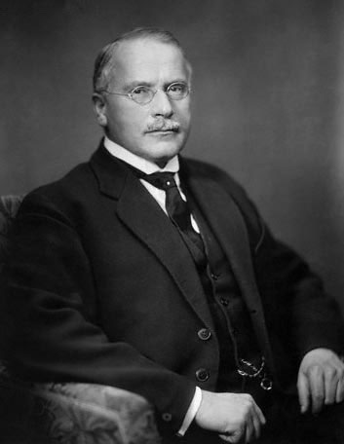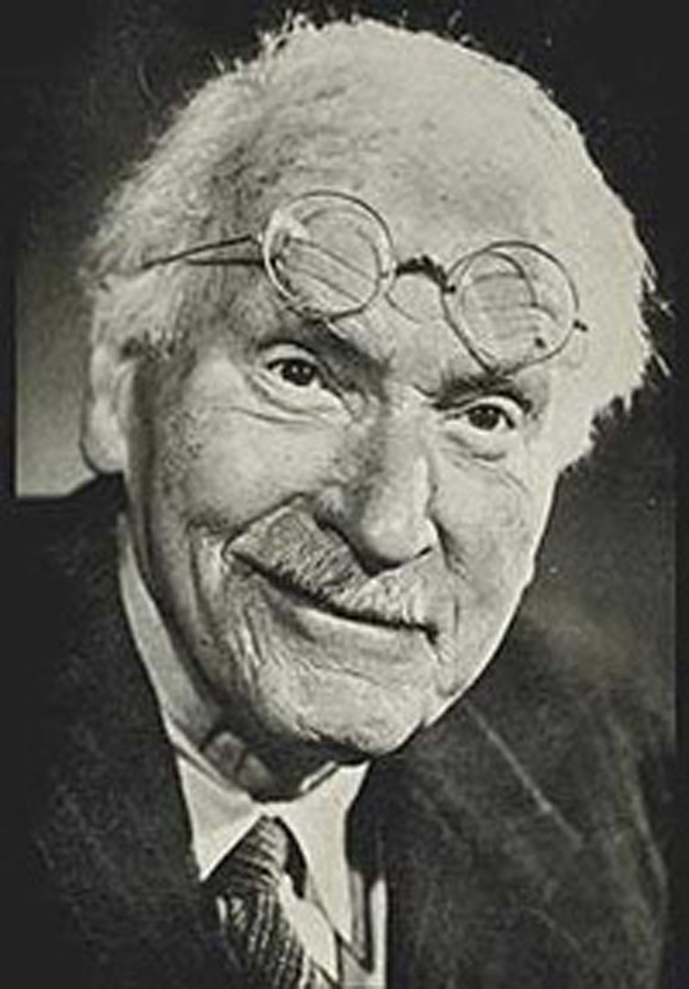
Аналітична психологія - одна зі шкіл глибинної психології, що базується на поняттях і відкриттях в області людської психіки , зроблених швейцарським психологом Карлом Густавом Юнгом ( 1875-1961 ) . Серед теоретиків і практиків психоаналізу Карл Густав Юнг займає абсолютно особливе положення. Недарма він , щоб і термінологічно відмежуватися , називає своє вчення аналітичної психологією .

Юнг запропонував досить велику і вражаючу систему поглядів на природу людської психіки. Його праці - двадцять томів неповного зібрання творів , випущеного на німецькій і англійській мовах - включають глибоко розроблену теорію структури і динаміки психічного - свідомого і несвідомого , - докладну теорію психологічних типів і детальний опис універсальних психічних образів , що беруть свій початок у глибинних шарах несвідомої психіки. Шостий том цього зібрання цілком присвячений психологічної типології .

Юнг почав працювати над « Психологічними типами » після свого остаточного розриву з Фрейдом , коли він вийшов з психоаналітичної асоціації і залишив кафедру в Цюріхському університеті. Цей критичний період (з 1913 по 1918 р.) хворобливого самотності , який сам Юнг пізніше визначив як « час внутрішньої невпевненості » , «криза середини життя » , виявився інтенсивно насичений образами власного несвідомого , про що він згодом і написав в автобіографічній книзі «Спогади , сновидіння , роздуми » . Там , серед іншого , є й таке свідоцтво .

«Ця робота виникла спочатку з моєї потреби визначити ті шляхи , по яких мої погляди відрізнялися від поглядів Фрейда і Адлера. Намагаючись відповісти на це питання , я натрапив на проблему типів , оскільки саме психологічний тип з самого початку визначає і обмежує особистісне судження . Тому моя книга стала спробою зайнятися взаємовідносинами та зв'язками індивіда з зовнішнім середовищем , іншими людьми і речами. У ній обговорюються різні аспекти свідомості , численні установки свідомого розуму до навколишнього світу , і , таким чином , конституюється психологія свідомості , з якої проглядається те, що можна назвати клінічним кутом зору ».

Концепція Юнга полягає в тому , що символ являє собою неусвідомлювані думки і почуття , здатні перетворити психічну енергію - лібідо - у позитивні , конструктивні цінності. Сновидіння , міфи , релігійні вірування - все це кошти впоратися з конфліктами за допомогою виконання бажань , як виявляє психоаналіз ; крім того , в них міститься натяк на можливий дозвіл невротичної дилеми . Юнга не задовольняло тлумачення сновидінь як різних варіацій Едіпового комплексу - що , до речі , аж ніяк не є єдиним методом психоаналізу , - оскільки таке тлумачення не визнавало творчої перспективи сновидіння. Сам Юнг неодноразово під впливом своїх сновидінь зраджував напрямок свого життя так , як якщо б вони були віщими ознаками.

Психоаналітична філософія Фромма

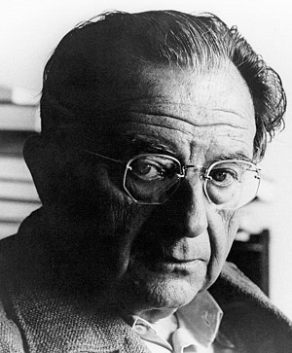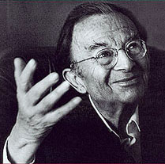

Теорія особистості Фромма - це спроба подолати обмеженість психоаналітичної теорії з її биологизаторской детерминацией розвитку особистості і розглянути роль соціологічних , політичних , економічних , релігійних , культурних чинників її формування .

Особистість , з точки зору Фромма , - це цілісність вроджених і набутих психічних властивостей , що характеризують індивіда і які його унікальним . Під набутими властивостями автор розумів передусім відмінності в характері, які мають проблему етики і свідчать про рівень , досягнутому індивідом у мистецтві жити. Обгрунтовуючи суспільно-історичну обумовленість характеру й особистості людини , Фромм вводить поняття " соціального характеру " як сполучної ланки між психікою індивіда і соціальною структурою суспільства. У роботі "Людина для себе " Фромм описує такі соціальні типи характеру:

Рецептивная орієнтація ( що бере ) - чол. представляє , що джерело всіх благ лежить зовні; він залежний і пасивний, довірливий і сентиментальний ; прагне " бути коханим" , а не любити ; залежить не тільки від авторитетів , а й від людей, здатних надати будь-яку підтримку ; завжди шукає помічника , а якщо допомагає іншим , то заради лише того , щоб домогтися їх розташування.

Експлуататорська орієнтація ( овладевающая ) - чол. також вважає , що джерело благ зовні , але не сподіваючись отримати їх в дар , прагне взяти силою чи хитрістю ; не здатний до творчості і тому домагається любові, володіння , ідей чи емоцій , запозичуючи їх у інших; така людина агресивний, гордовитий , самовпевнений , егоцентричний , впевнений у собі , імпульсивний.

Стяжательская орієнтація ( сберегающая) - на відміну від попередніх типів , людина не вірить , що може отримати щось із зовнішнього світу ; його безпека грунтується на економії , а витрати сприймаються як загроза ; його скупість поширюється як на речі та гроші , так і на думки і почуття ; він тяжіє до минулого , його відлякує все нове ; він маніакально охайний, ригиден , підозрілий, упертий , завбачливим, лояльний і стриманий.

Ринкова орієнтація ( обменивающая ) - особистість розглядається як товар , який виставляється на продаж. Успіх залежить від того , наскільки добре людина може подати і продати себе , наскільки він здатний вступити в змагання з іншими для досягнення життєвих цілей. Самооцінка людини залежить від думки інших людей , оскільки його цінність визначається не його людськими якостями , а успіхом в ринковій конкуренції .

Плідна орієнтація на відміну від неплідних , є ідеалом гуманістичної етики - людина сприймає себе як втілення своїх сил - здібностей , які не приховані і не відчужені від нього , а вільно реалізуються. Силою розуму може зрозуміти сутність явищ ; силою любові - зруйнувати стіну, що відокремлює одну людину від іншої ; силою уяви - творити.

Сенс існування людини Фромм бачить у різних способах вирішення основної проблеми, що полягає в протиріччі між свободою і безпекою. Свобода , завойована сучасним західним суспільством , викликає у чол. втрату почуття безпеки і відчуття особистої незначущості . У пошуках безпеки люди часом добровільно жертвують свободою. У роботі " Втеча від свободи" Фромм описав механізми такого " втечі" .

Авторитаризм - тенденція відмовитися від незалежності своєї особистості , злити своє " Я " з ким-небудь або чим-небудь зовнішнім для здобуття сили, якої бракує самому індивіду . Він проявляється в прагненнях до підпорядкування і панування , в мазохістських і садистських тенденціях : почутті неповноцінності , прагненні здобути владу над людьми , експлуатувати їх і змушувати страждати.

Руйнівність - спроба подолати почуття неповноцінності , знищуючи або підкоряючи інших , засіб позбавлення від нестерпного почуття безсилля. Деструктивність націлена на усунення всіх об'єктів , з якими індивіду доводиться себе порівнювати , є реакцією на тривогу , викликану будь-якою загрозою життєвим інтересам , подоланням скутості і ізольованості .

Автоматизирующий конформізм - прагнення перестати бути собою. Людина повністю засвоює тип особистості , запропонований йому загальноприйнятим шаблоном , і стає таким , яким його хочуть бачити інші. Зникає відмінність між влас. "Я " і навколишнім світом , а разом з тим і усвідомлений страх перед самотністю і безсиллям .

